**SLOVAK UNIVERSITY OF TECHNOLOGY IN BRATISLAVA**

**FACULTY OF ELECTRICAL ENGINEERING AND INFORMATION TECHNOLOGY**

**Bergmanov minimálny model**

**BIOKYBERNETIKA**

**Bratislava 2023**

**Fundárek**

Table of contents

1 Načítanie a spracovanie dát 2

2 Priebehy glukózy a inzulínu 2

3 Bergmanov minimalny model 5

4 Hľadanie neznámich parametrov 6

5 Záver 10

# Načítanie a spracovanie dát

Dáta z IVGTT štyroch subjektov sme načítali z csv súborov poskytnutých na predmete Biokybernetika do Matlabu.

Obr.1: Načítavanie dát do Matlabu.

Dáta sme rozdelili do troch vektorov, glukóza, inzulín a čas merania.

Obr.2: Rozdelenie dát

Po skontrolovaní dát sme zistili že jednotky niesu konzistentné pri subjekte VanRiel. Priebeh glukózy v krvi pri subjekte bol v jednotkách $mg/dl$, ktorý sme skonvertovali na $mmol/l$ nasledovne: vr_glucose_mmol_l = vr_glucose_mg_dl/18.

# Priebehy glukózy a inzulínu

Vykreslili sme priebehy inzulínu a glukózy v krvi pre jednotlivé subjekty.

Obr.3: Kód na vykreslenie grafu inzulínu a glukózy v krvi

Grafy merania glukózy krvi a inzulínu subjektov:

Obr.4: Graf merania glukózy a inzulínu subjektu RI

Obr.5: Graf merania glukózy a inzulínu subjektu SN

Obr.6: Graf merania glukózy a inzulínu subjektu VanRiel

Obr.7: Graf merania glukózy a inzulínu subjektu AP

# Bergmanov minimalny model

Bergmanov minimálny model predpokladá, že spotreba glukózy z krvi (jej odoberanie z krvi) je priamo závislá od koncentrácie inzulínu, avšak nie od koncentrácie inzulínu v krvnej plazme ale od koncentrácie v inom kompartmente. Bergmanov minimalny model tvoria nasledovne rovnice:

Obr.8: Rovnice Bergmanovho modelu

Simuláciu Bergmanovho modelu sme zostrojili v Simulinku

Obr.9: Bergmanov minimálny model

Pričom parametre Gb a Ib poznáme. Jedná sa o bazalne hodnoty inzulínu a glukózy. Sú to hodnoty glukózy a inzulínu v čase 0s v dátach(hodnota pred začatím experimentu).



Obr.10: Parametre Gb a Ib

# Hľadanie neznámich parametrov

Parametre p2, Sg, a Ig nepoznáme. Je nutné ich nájsť. Na hľadanie neznámych parametrov sme použili genetický algoritmus s velkosťou jedinca 3 gény. Každý gén reprezentujúci jeden neznámy parameter. Zvolili sme populáciu o veľkosti 48 jedincov. Prehľadávaci priestor sme obmedzili na hodnoty v rozmedzí 0 – 3.

Obr.11: Konfigurácia genetického algoritmu

Následne sme inicializovali populáciu a krok mutácií.

Obr.12: Inicializácia genetického algoritmu

Generovanie populácie novej generácie:

Obr.13: Generovanie novej generácie populácie

Pri výpočte fitness bola využitá paralelizácia Simulinkovej simulácie Bergmanovho minimálneho modelu. Účelová funkcia je zložená zo sumy absolutnej hodnoty odchylky odhadu priebehu glukózy v krvi od merania glukózy krvi subjektu AP.

function [fitness] = fitness(Pop)

fitness = zeros(1,length(Pop));

for i =1: length(Pop)

p2 = Pop(i,1);

Si = Pop(i,2);

Sg = Pop(i,3);

in(i) = Simulink.SimulationInput('sim_bergmanov_model');

in(i) = in(i).setBlockParameter('sim_bergmanov_model/Gain1','Gain',num2str(p2*Si));

in(i) = in(i).setBlockParameter('sim_bergmanov_model/Gain','Gain',num2str(p2));

in(i) = in(i).setBlockParameter('sim_bergmanov_model/Constant2','Value',num2str(Sg));

end

out = parsim(in,'TransferBaseWorkspaceVariables','on');

for row = 1:length(out)

if out(row).ErrorMessage ~= ""

fitness(row) = 1000000000;

end

fitness(row) = sum(abs(out(row).e));

end

end

Obr.14: Výpočet fitness

Po spustení algoritmu sme našli hľadané hodnoty parametrov p2, Si(index inzulínovej citlivosti), Sg(efektivita glukózy).

$$p2 = 7.979e-04 [1/min]$$

$$Si = 0.022 [ml/μU/min]$$

$$Sg = 0.037 [1/min]$$

Na grafe evolúcie možno vidieť konvergenciu fitness pre najlepšieho jedinca populácie.

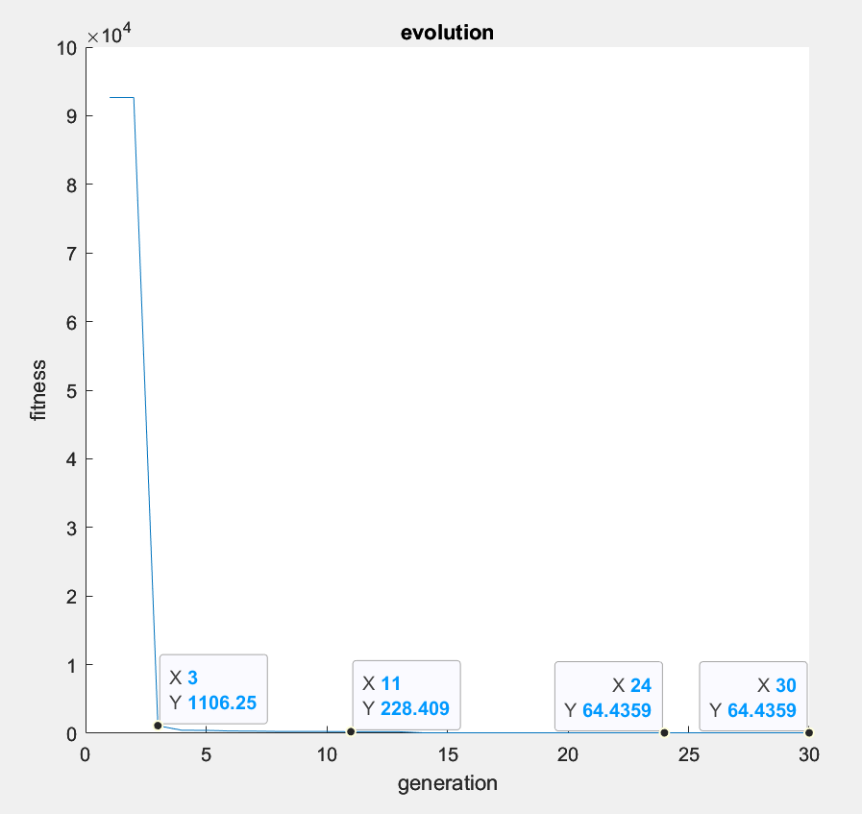

Obr.15: Graf evolúcie hodnoty fitness

Vhodnosť najdených parametrov sme overili porovnaním vývoju glykémie subjektu a glykémie Bergmanovho minimalneho modelu s najdenými parametrami. Parametre sú správne ak sa grafy zhodujú.

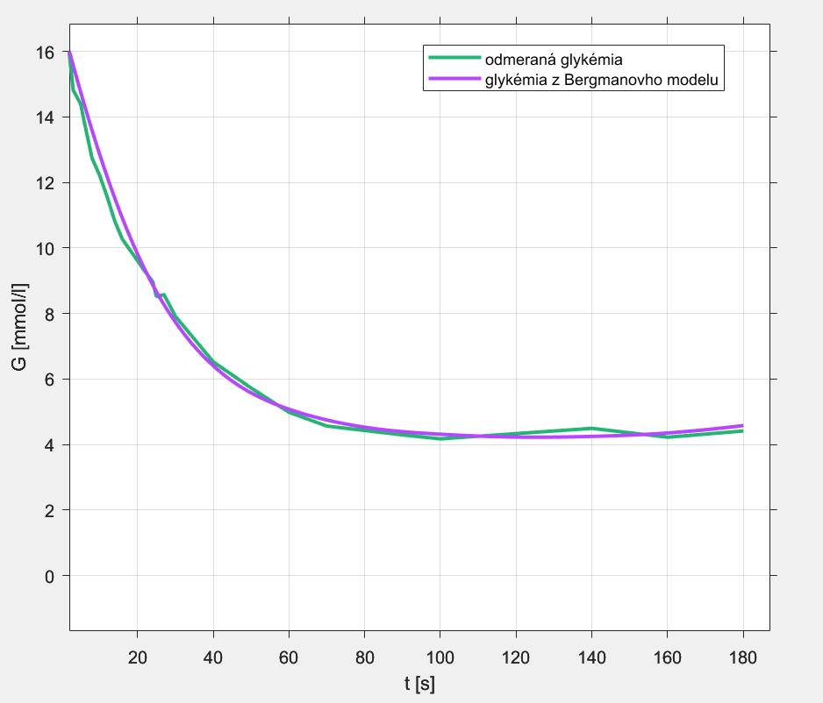

Obr.16: Priebeh glykémie

# Záver

Podarilo sa nám zostrojiť simulačnú schému Bergmanovho minimálneho modelu. Našli sme parameter efektivity glukózy a indexu citlivosti inzulínu ako aj parameter p2. Odsimulovali sme vývoj glykémie s Bergmanovym minimálnym modelom a porovnali sme ho s meraním glykémie subjektu AP. Z grafu možno zhodnotiť že parametre su vhodne nájdené a výstupná glykémia z Bergmanovho minimálneho modelu sa zhoduje s meranou glykémiou.

Zdroje

[1] TÁRNIK, M. 2015. Biokybernetika diabetu